三国里关羽最倒霉，屡次被箭射中,有苦难言

桃园三结义中，刘备有着用人之才，懂得管理，最终成为蜀国的开国元勋。张飞生而勇猛，与吕布对战，也是去打了个平手。子龙有勇有谋，是刘备常用之才。诸葛亮也是刘备身边的军师，足智多谋，为刘备建功立业也是发挥着不可替代的作用。但是为什么偏偏只有关云长受伤呢？刮骨疗伤的美谈为什么不属于五上将中其他的人呢？话说，这张飞鲁莽勇猛，有勇无谋，应该是最容易受伤的。而子龙单骑救主、七进七出，这样一个孤独英雄也应该是最容易受伤的。

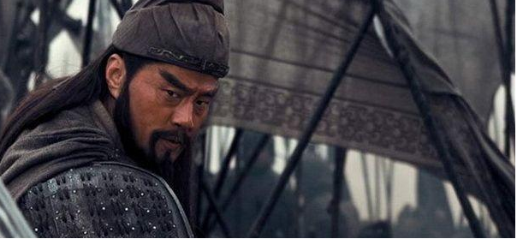
一、自身原因
关羽斩颜良诛文丑，可见他是神勇的。因此事事冲在最前面。而且是刘备的二弟，必先身先士卒，起带头作用。
虽然，张飞武艺比关羽高超，同吕布作战时可以看出。但是，张飞行事鲁莽，还爱喝酒，容易误事，为此还丢了徐州。刘备怎会放心去用他?而赵子龙虽然有谋略有高超的武艺，但是论亲密，刘备第一时间还是想到的是关羽。
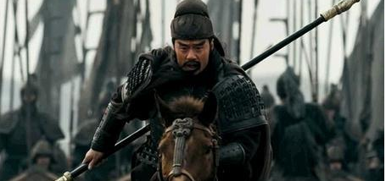

二、历史原因
《三国演义》写于东汉末年的故事，作者罗贯中深受儒家义理化的思想。仍然注重道德论之说。当初，两兄弟誓死追随一无分文、而又无一兵一卒的刘备，而且曹操又特别重视关羽，非常欣赏关羽。因此，关羽刮骨疗伤也有罗贯中自己对关羽的赞扬。许他为忠义化身，还要赐予他英勇无畏的美名。
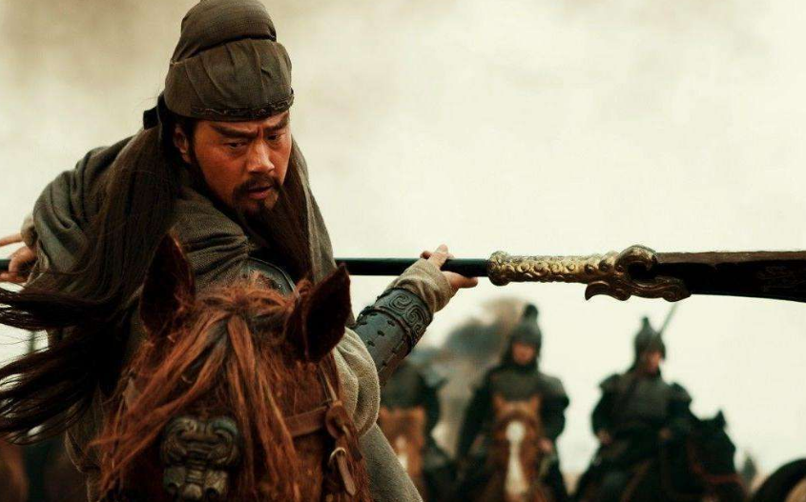

三、弥补历史遗憾
《三国》的历史，又是何人书写的历史？主观性很强。关羽被封为“武圣人”，圣人？我们知道，孔子才是圣人，这一武圣人之说，可知关羽在每个人心中的地位。但是，关羽也有不好的一面。
败走麦城。这是关羽在《三国》中，英雄末路的地方。据史料记载，刘备攻下荆州后，继续南下。带着诸葛亮、子龙便去了益州。让关羽自己守着一城池。可谓，十分的放心，也算是对关羽的爱护，让他可以独享一城。

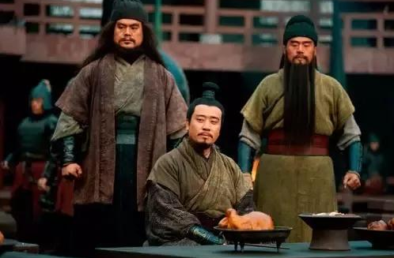
关羽水淹七军，斩杀庞德，曹操实在坐不住了。利用离间计。挑开了孙权与关羽的矛盾。孙权想让自己的儿子娶关羽之女，政治联姻嘛！但是，关羽心气极高，自是看不起孙权之子，还骂了他儿子，孙关之间矛盾激增。关羽对待糜芳、傅士仁也是居功自傲。眼里容不下此类后备。让自己的手下也是看不惯他的作为，竟生领投他人的想法。在与曹操战争之际，吕蒙潜入关羽的粮草供给部队，正逢糜芳、傅士仁看管。二人早已有投靠吕蒙之心。因此，吕蒙切断关羽的后续补给，使得关羽战败，逃走于麦城。被孙权俘虏。
但，关羽不肯扣头求饶，大骂孙权为人虚伪，偷奸耍滑。孙权忍无可忍，杀掉了关羽。一代忠义之士，终已陨落。
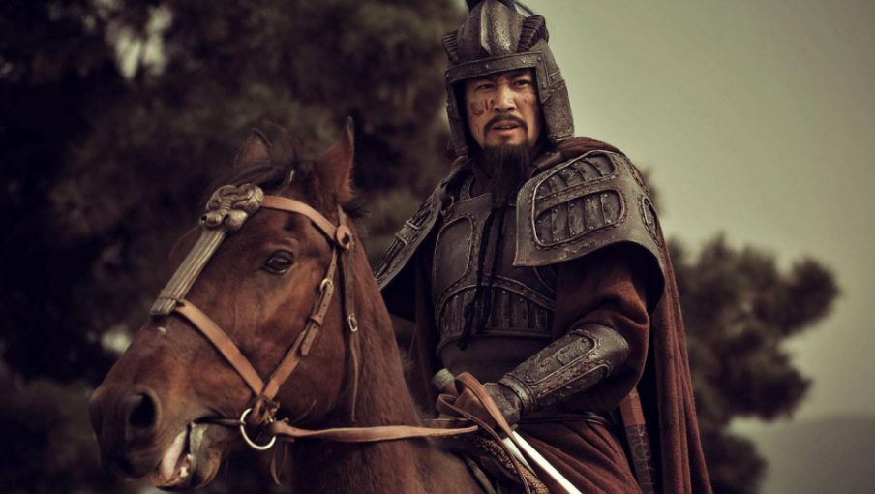
再看看其他的人，比如说赵云，作为刘备身边的一等保镖，总是奋勇杀敌，事事挡在刘备前面。但常胜将军的他，硬是一点骨头都没有被伤着。五虎上将中张飞、黄忠、马超，还有那个武将廖化也没有任何的摩擦皮外伤。
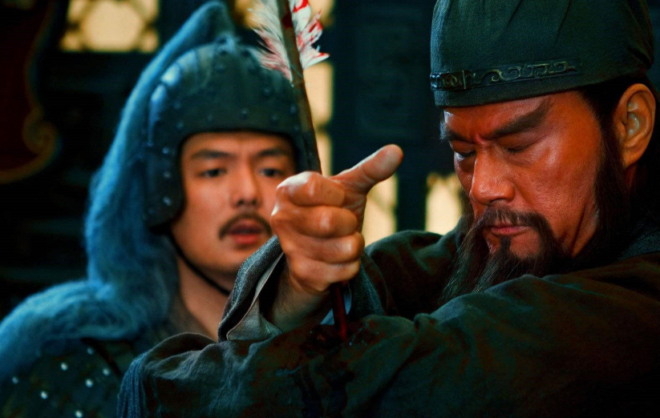
读史使人明智，但是尽信书不如无书。我们要想了解一个人的英雄事迹，不如多查阅历史文献。历史是为有历史的人立传的，但是野史也是有着自己存在的价值的。不管，关羽的功大于过，还是人为的美化了。他那忠义、英勇之气，是值得现代人学习的。对待关羽，我们是否又全面的了解了呢？

